PRO III.A
č.41.-43.hodina PRÁCA S MYŠOU

- naučíme sa naprogramovať prácu s myšou = - jej pohyby,
- rôzne typy klikania
= môžeme ich vyvolávať pomocou napísaných procedúr;
- aby sme mohli pridávať nové udalosti, musíme prejsť do Inšpektora objektov,
= ale musí byť nastavený príslušný komponent – Image1;
- v inšpektore objektov prejdeme do záložky Udalosti – nájdeme riadok s požadovanou udalosťou;
- dvojklik do voľného polička, v editovacom okne sa predpripraví známy tvar prázdnej
procedúry, napr. Image1 Mouse Move;

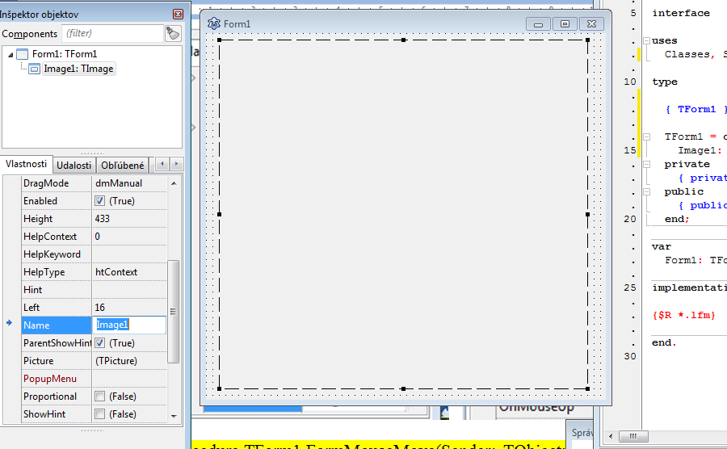
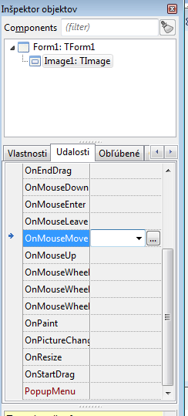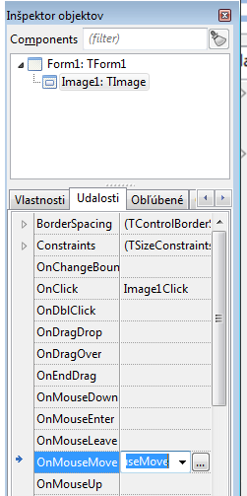

procedure TForm1.FormMouseMove(Sender: TObject; Shift: TShiftState; X,
Y: Integer);
begin

end;

- súradnice X a Y oznamujú, nad ktorým bodom grafickej plochy sa kurzor myši nachádza;
-dopíšeme kreslenie malého kruhu, t.z. za polomer dáme 10

procedure TForm1.FormMouseMove(Sender: TObject; Shift: TShiftState; X,
Y: Integer);
begin
Image1.Canvas.Ellipse(X-10, Y -10,X +10 , Y + 10);
end;

procedure TForm1.FormCreate(Sender: TObject);
begin
Image1.Canvas.FillRect(Image1.ClientRect);
end;

- po spustení pohýbeme myškou nad grafickou plochou;

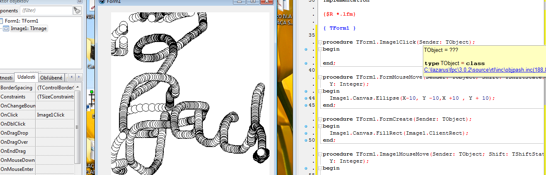

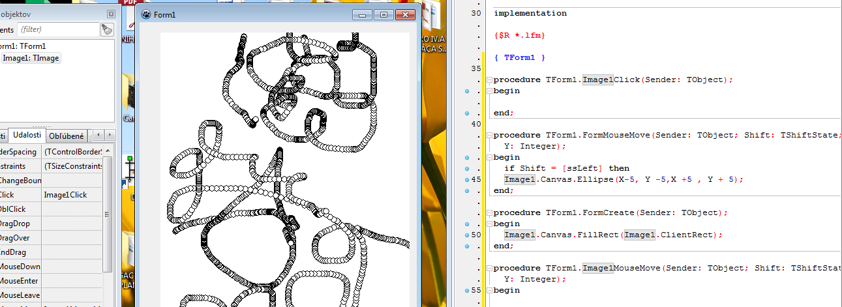

- je jedno, či stláčame tlačidlá na myši, alebo nie;
- použitím parametru Shift – program zistí stláčanie tlačidiel;
- parameter Shift môže nadobúdať rôzne hodnoty, pre nás sú najzaujímavejšie :
Shift = [ ] // nestlačili sme žiadne tlačidlo
Shift = [ssLeft ] // stlačili sme len ľavé tlačidlo
Shift = [ssRight ] // stlačili sme len pravé tlačidlo
Shift = [ssLeft, ssRight] // stlačili sme naraz obe tlačidlá
- zmena programu, kedy kreslí iba po stlačení ľavého tlačidla pomocou podmienky

procedure TForm1.Image1MouseMove(Sender: TObject; Shift: TShiftState; X,
Y: Integer);
begin
if Shift = [ssLeft] then
Image1 .Canvas.Ellipse(X-10, Y -10,X +10 , Y + 10);
end;

- po spustení môžeme vytvárať jednoduché obrázky;

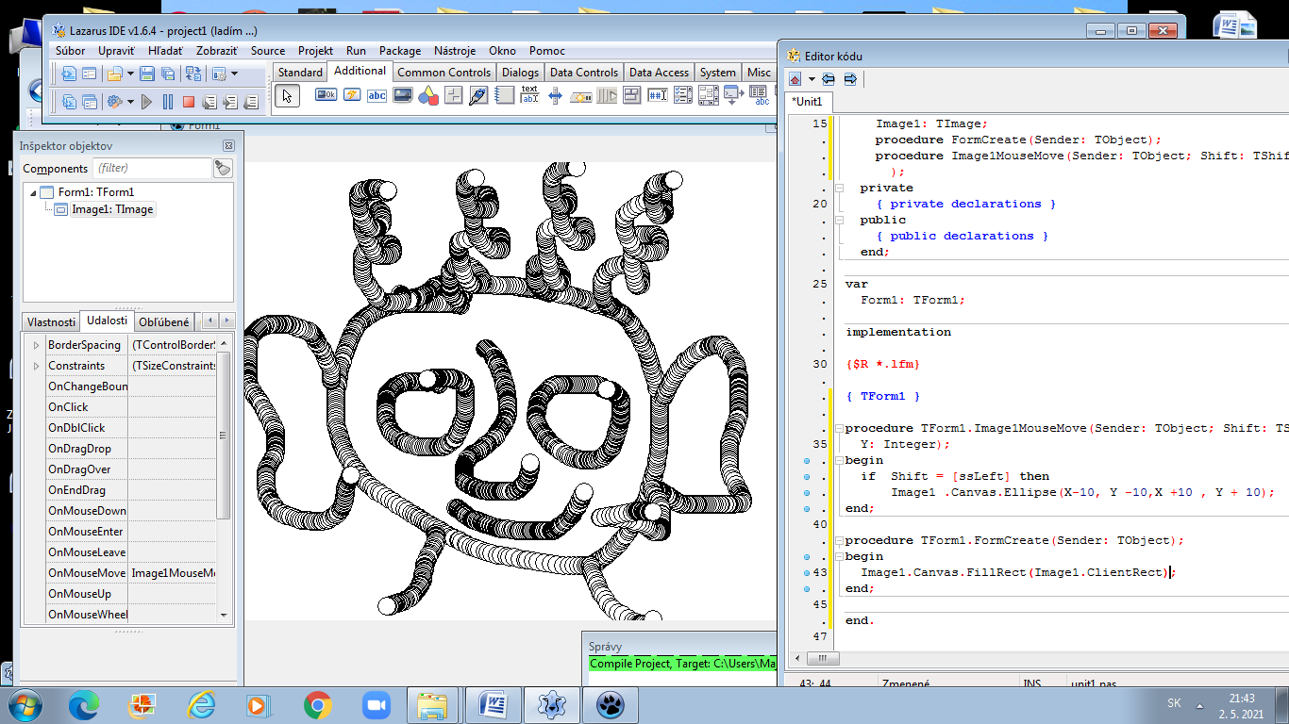

-použitie rôznych podmienok

procedure TForm1.Image1MouseMove(Sender: TObject; Shift: TShiftState; X,
Y: Integer);
begin
if Shift = [ssLeft] then
Image1 .Canvas.Ellipse(X-10, Y -10,X +10 , Y + 10)
else if Shift = [ssRight] then
Image1 .Canvas.FillRect(Image1.ClientRect)
else
Image1 .Canvas.Ellipse(X-1, Y -1,X +1 , Y + 1);
end;

- pri pohybe myšou s ľavým stlačeným tlačidlom – kreslíme krúžky;
- pri pohybe myšou s pravým stlačeným tlačidlom – zmažeme grafickú plochu;
- pri pohybe myšou bez stlačených tlačidiel – kreslíme malé bodky;
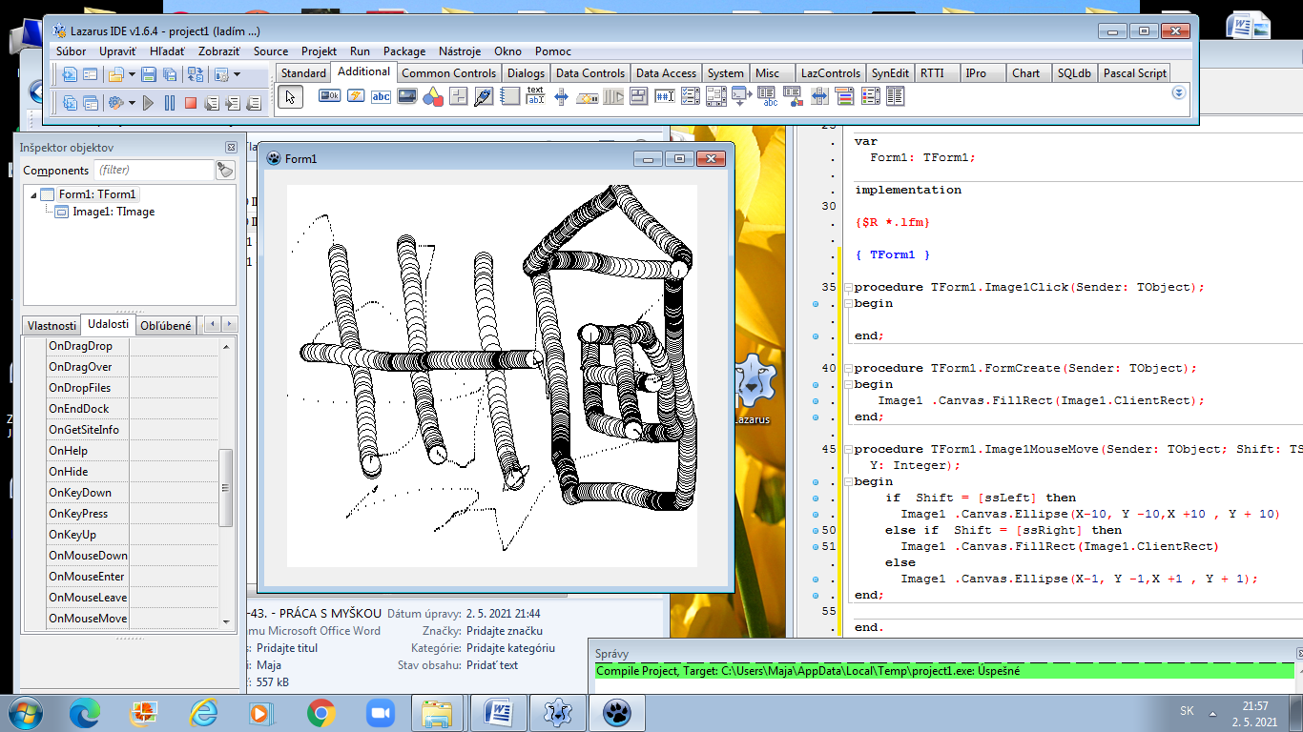

- kreslenie farebnými úsečkami

procedure TForm1.Image1MouseMove(Sender: TObject; Shift: TShiftState; X,
Y: Integer);
begin
if Shift = [ssLeft] then
begin
Image1.Canvas.Pen.Width:= 3;
Image1.Canvas.Pen.Color:= Random(256 * 256 * 256);
Image1.Canvas.Line(X,Y,X,Y - 50);
end;
end;
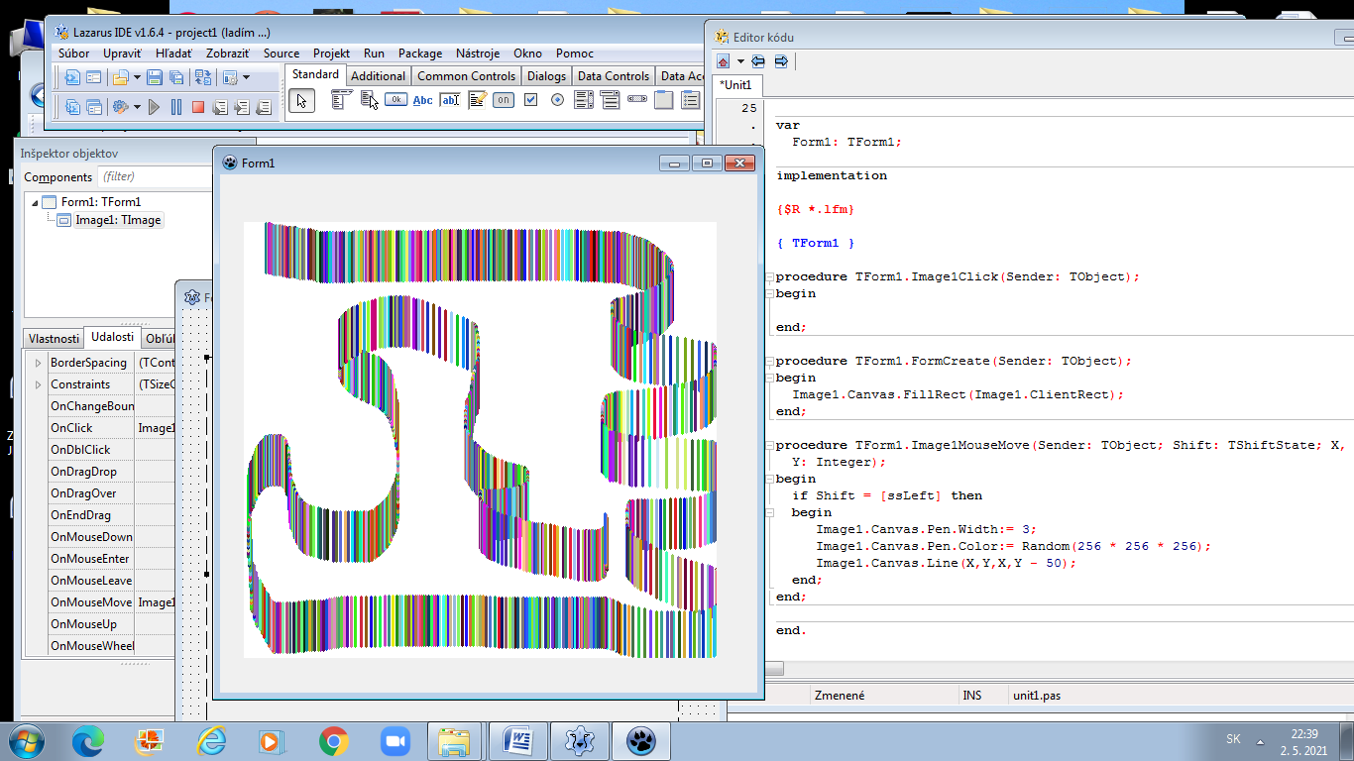

VYUŽIJEME EŠTE JEDNU UDALOSŤ
- stlačenie tlačidla myši nad grafickou plochou;
- väčšinou to znamená začiatok kreslenia nejakého útvaru, alebo čiar ;
- v Inšpektore objektov dvojklikneme pre udalosť onMouseDown , píšeme zdrojový kód:

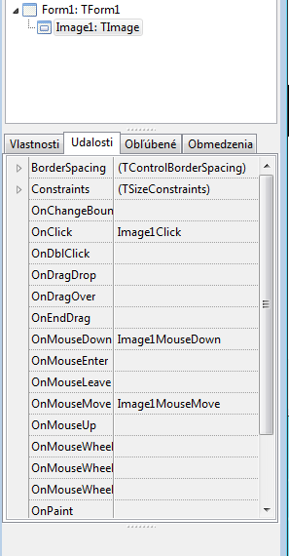

procedure TForm1.Image1MouseDown(Sender: TObject; Button: TMouseButton;
Shift: TShiftState; X, Y: Integer);
begin

Image1.Canvas.Pen.Width:=Random(5);
if Shift = [ssLeft] then
Image1 .Canvas.MoveTo(X,Y);
if Shift = [ssRight] then
Image1.Canvas.FillRect(Image1.ClientRect);
end;

procedure TForm1.Image1MouseMove(Sender: TObject; Shift: TShiftState; X,
Y: Integer);
begin
if Shift = [ssLeft] then
Image1 .Canvas.LineTo(X,Y);
end;

end.

- pri stlačení tlačidla (Image1MouseDown)- skontrolujeme, či bolo stlačené ľavé, alebo pravé tlačidlo
- pri ľavom začneme kreslenie novej čiary (MoveTo)
- pri pravom zmažeme plochu
- posúvanie myši so stlačeným tlačidlom pokračuje v kreslení čiary(LineTo)
